Visual studio code

1. 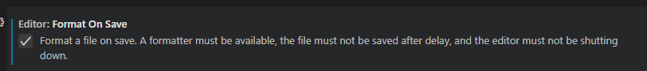Zaznaczamy opcję
2. Obraz zawierający tekst

   Opis wygenerowany automatycznieSave ustawiamy na afterDelay
3. Instalujemy rozszerzenia:

- Live Server

- Material Icon Theme (Potwierdzamy wybór z listy wyskakującej wyżej)

- Prettier – Code formatter

-Tokyo Night (opcjonalnie )

1. Obraz zawierający tekst

   Opis wygenerowany automatycznieW ustawieniach prettier sing zaznaczamy dwie opcje i prettier usetab

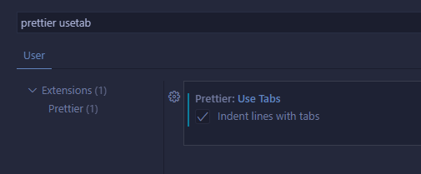

Początek

1. Tworzymy dwa foldery na pulpicie i wrzucamy je do vsc, później możemy skasować jeden folder.

Tricki

1. **!** i **enter** tworzy nam szablon strony
2. W ustawieniach zaznaczamy word wrap(zawijanie teksty) na ON
3. Obraz zawierający tekst, zrzut ekranu, monitor, telefon komórkowy

   Opis wygenerowany automatycznieW ustawieniach zaznaczmy linked editing (znaczniki)

1. Ustawiamy Default Formatter na wybraną opcję

1. CTRL + S – formatuje nam tekst na czytelniejszy
2. Opcjonalnie można sobie zmienić kursor

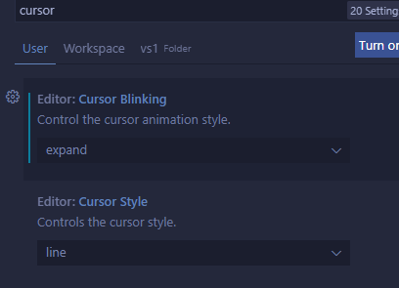

1. Wszystkie ustawienia w jednym pliku
2. {
3. "files.autoSave": "afterDelay",
4. "editor.formatOnSave": true,
5. "workbench.iconTheme": "material-icon-theme",
6. "workbench.colorTheme": "Tokyo Night Storm",
7. "prettier.jsxSingleQuote": true,
8. "prettier.singleQuote": true,
9. "explorer.confirmDragAndDrop": false,
10. "prettier.useTabs": true,
11. "editor.wordWrap": "on",
12. "editor.linkedEditing": true,
13. "editor.defaultFormatter": "esbenp.prettier-vscode",
14. "editor.cursorBlinking": "expand"
15. }

{

    "files.autoSave": "afterDelay",

    "editor.formatOnSave": true,

    "workbench.iconTheme": "material-icon-theme",

    "workbench.colorTheme": "Tokyo Night Storm",

    "prettier.arrowParens": "avoid",

    "prettier.jsxSingleQuote": true,

    "prettier.jsxBracketSameLine": true,

    "prettier.semi": false,

    "prettier.singleQuote": true,

    "prettier.useTabs": true,

    "prettier.printWidth": 120,

    "explorer.confirmDragAndDrop": false,

    "editor.wordWrap": "on",

    "breadcrumbs.enabled": false,

    "editor.linkedEditing": true,

    "editor.defaultFormatter": "esbenp.prettier-vscode",

    "editor.cursorBlinking": "expand",

    "editor.bracketPairColorization.enabled": true,

    "liveServer.settings.donotShowInfoMsg": true,

    "workbench.colorCustomizations": {

       "editorBracketHighlight.foreground1": "#ffd700",

       "editorBracketHighlight.foreground2": "#ff00ff",

       "editorBracketHighlight.foreground3": "#00bfff",

       "editorBracketHighlight.foreground4": "#7cfc00",

       "editorBracketHighlight.unexpectedBracket.foreground": "#ff0000"

    },

    "[html]": {

        "editor.defaultFormatter": "vscode.html-language-features"

    },

    "emmet.syntaxProfiles": {

        "html": {

            "inline_break": 2

       }

    },

    "emmet.variables": {

       "lang": "pl"

    }

}

8. Zaznaczamy checbox Jsx Bracket Same LINE

Korzystanie z Live Server

1. Klikamy na plik i klikamy open with live server

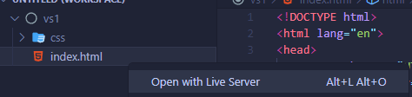

Skróty

Shift + alt + strzałki – duplikacja kodu

Lewy alt + prawa mysz – dodanie kursorów

Lewy lat + strzałki – zmiana położenia linijki

**POZIOM WYŻEJ**

**Instalujemy**

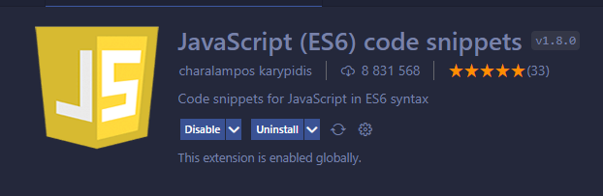

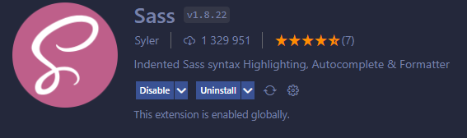

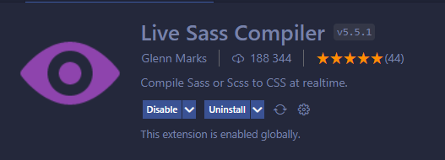

**Konfiguracja**

**Dodajemy do js**

    "liveSassCompile.settings.formats": [

        {

            "format": "expanded",

            "savePath": "/css",

            "extensionName": ".css",

        },

    ]